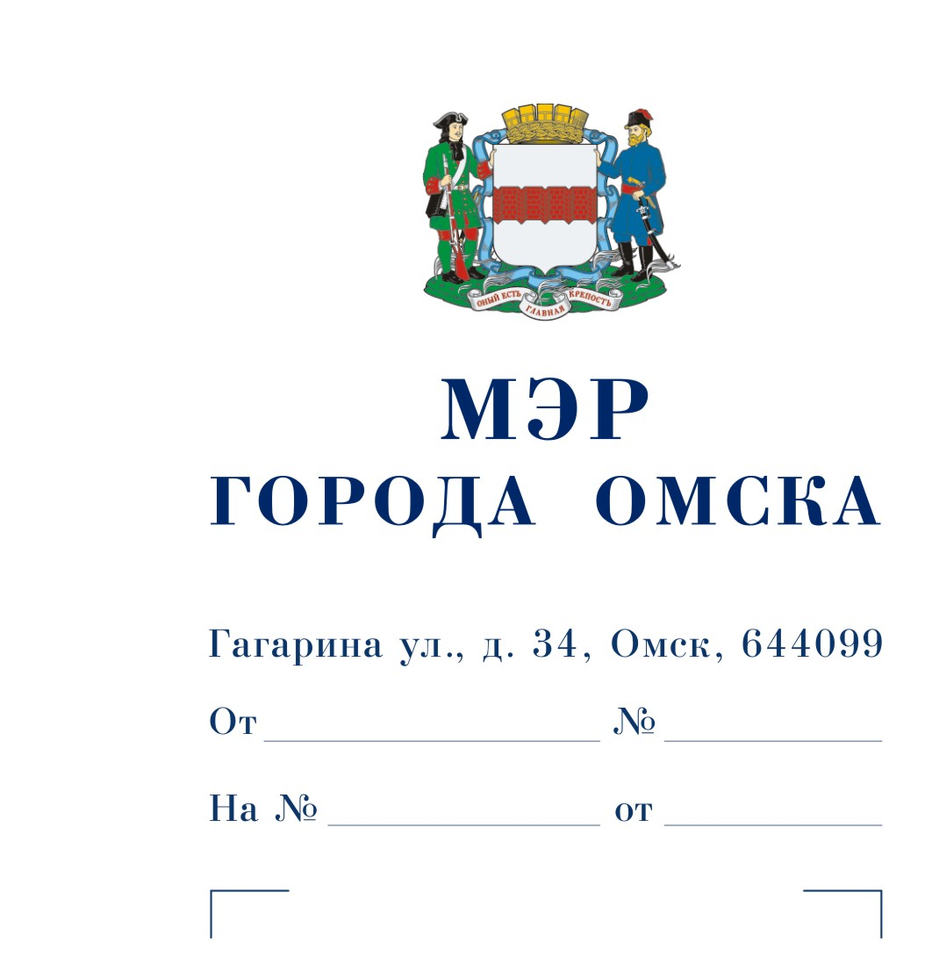

Председателю
Омского городского Совета

Корбуту В.В.

Уважаемый Владимир Валентинович!

Предлагаю внести на рассмотрение Омского городского Совета проект Постановления Омского городского Совета «Об обращении к Министерству имущественных отношений Омской области с предложением о передаче в собственность муниципального образования городской округ город Омск Омской области недвижимого имущества, находящегося в собственности Омской области».
Докладчик – Романин Евгений Андреевич, первый заместитель Мэра города Омска, директор департамента имущественных отношений Администрации города Омска.

Приложение: | 1. | Проект Постановления Омского городского Совета «Об обращении к Министерству имущественных отношений Омской области с предложением о передаче в собственность муниципального образования городской округ город Омск Омской области недвижимого имущества, находящегося в собственности Омской области» на 2 л. в 1 экз.
 | 2. | Пояснительная записка к проекту Постановления Омского городского Совета «Об обращении к Министерству имущественных отношений Омской области с предложением о передаче в собственность муниципального образования городской округ город Омск Омской области недвижимого имущества, находящегося в собственности Омской области» на 1 л. в 1 экз.
 | 3. | Список лиц, являющихся разработчиками проекта Постановления Омского городского Совета «Об обращении к Министерству имущественных отношений Омской области с предложением о передаче в собственность муниципального образования городской округ город Омск Омской области недвижимого имущества, находящегося в собственности Омской области», на 1 л. в 1 экз.
 | 4. | Копия обращения Министерства имущественных отношений Омской области от 30.07.2024 № ИСХ-24/МИО/03-01/10218 на 2 л. в 1 экз.

С.Н. Шелест

Проект
ОМСКИЙ ГОРОДСКОЙ СОВЕТ
ПОСТАНОВЛЕНИЕ

от _____________ № ________

Об обращении к Министерству имущественных отношений Омской области с предложением о передаче в собственность муниципального образования городской округ город Омск Омской области недвижимого имущества, находящегося в собственности Омской области

В соответствии с частью 11 статьи 154 Федерального закона «О внесении изменений в законодательные акты Российской Федерации и признании утратившими силу некоторых законодательных актов Российской Федерации в связи с принятием федеральных законов «О внесении изменений и дополнений в Федеральный закон «Об общих принципах организации законодательных (представительных) и исполнительных органов государственной власти субъектов Российской Федерации» и «Об общих принципах организации местного самоуправления в Российской Федерации», руководствуясь Федеральным законом «Об общих принципах организации местного самоуправления в Российской Федерации», Уставом города Омска, Решением Омского городского Совета от 13.06.2007 № 20 «Об управлении муниципальной собственностью города Омска», Омский городской Совет ПОСТАНОВЛЯЕТ:
1. Обратиться к Министерству имущественных отношений Омской области с предложением о передаче в собственность муниципального образования городской округ город Омск Омской области недвижимого имущества, находящегося в собственности Омской области, согласно приложению к настоящему Постановлению.
2. Администрации города Омска осуществить необходимые действия по реализации настоящего Постановления в соответствии с действующим законодательством.
3. Настоящее Постановление подлежит официальному опубликованию.
4. Контроль за исполнением настоящего Постановления возложить на комитет Омского городского Совета по муниципальной собственности.

Председатель Омского
городского Совета В.В. Корбут

Приложение
к Постановлению Омского городского Совета
от _____________________ №_____________

Перечень
недвижимого имущества, предлагаемого к передаче из собственности Омской области
в собственность муниципального образования городской округ город Омск Омской области

№  п/п | Полное наименование организации | Адрес места нахождения организации, ИНН организации | Наименование имущества | Адрес места нахождения имущества | Индивидуализирующие характеристики имущества
1 |  |  | Земельный участок | Город Омск,  территория Советского административного округа | Площадь 1646 кв. м, кадастровый номер  55:36:070107:15809
2 |  |  | Земельный участок | Город Омск,  территория Советского административного округа | Площадь 1176 кв. м, кадастровый номер 55:36:070107:15810
3 |  |  | Земельный участок | Город Омск,  территория Советского административного округа | Площадь 4290 кв. м, кадастровый номер  55:36:070107:15811
4 |  |  | Земельный участок | Город Омск, улица  Красный Путь | Площадь 151 кв. м, кадастровый номер 55:36:070107:15812

ПОЯСНИТЕЛЬНАЯ ЗАПИСКА
к проекту Постановления Омского городского Совета
«Об обращении к Министерству имущественных отношений Омской области
с предложением о передаче в собственность муниципального образования городской округ город Омск Омской области недвижимого имущества, находящегося в собственности Омской области»

Проект Постановления Омского городского Совета «Об обращении к Министерству имущественных отношений Омской области с предложением о передаче в собственность муниципального образования городской округ город Омск Омской области недвижимого имущества, находящегося в собственности Омской области» (далее – проект Постановления) подготовлен в связи с необходимостью обеспечения безвозмездной передачи в собственность муниципального образования городской округ город Омск Омской области недвижимого имущества, необходимого для осуществления полномочий органов местного самоуправления.
К передаче в собственность муниципального образования городской округ город Омск Омской области предлагаются находящиеся в собственности Омской области 4 земельных участка общей площадью 7263 кв. м, расположенные в Советском административном округе города Омска.
Указанные земельные участки предоставлены департаменту строительства Администрации города Омска по договорам безвозмездного пользования от 10.10.2024 № БП-36-46/2024, от 27.02.2025 № БП-36-11/2025 в целях реконструкции дороги по улице 6-я Северная на участке от здания 2 по улице 6-я Северная до улицы Красный Путь.
В соответствии с частью 11 статьи 154 Федерального закона от 22.08.2004 № 122-ФЗ находящееся в собственности субъекта Российской Федерации имущество подлежит безвозмездной передаче в муниципальную собственность, если указанное имущество используется органами местного самоуправления, муниципальными унитарными предприятиями, муниципальными учреждениями для целей, установленных действующим законодательством.
Таким образом, в соответствии с действующим законодательством земельные участки, указанные в приложении к проекту Постановления, должны быть переданы в муниципальную собственность города Омска.
Принятие Постановления Омского городского Совета «Об обращении к Министерству имущественных отношений Омской области с предложением о передаче в собственность муниципального образования городской округ город Омск Омской области недвижимого имущества, находящегося в собственности Омской области» не потребует затрат из бюджета города Омска, а также признания утратившими силу, приостановления, изменения или принятия правовых актов Омского городского Совета.

СПИСОК
лиц, являющихся разработчиками
проекта Постановления Омского городского Совета
«Об обращении к Министерству имущественных отношений Омской области
с предложением о передаче в собственность муниципального образования городской округ город Омск Омской области недвижимого имущества, находящегося в собственности Омской области»

Романин Евгений Андреевич | Первый заместитель Мэра города Омска, директор департамента имущественных отношений Администрации города Омска, ответственный исполнитель,  телефон 200-191
Салахова  Наталья Леонидовна | Заместитель директора департамента имущественных отношений Администрации города Омска,  телефон 200-191
Авраменко  Оксана Александровна | Начальник управления правового обеспечения департамента имущественных отношений Администрации города Омска,  телефон 735-078
Пономаренко  Юлия Сергеевна | Начальник управления учета и регистрации имущества департамента имущественных отношений Администрации города Омска,  телефон 735-172
Мамаева  Юлия Олеговна | Начальник отдела управления казенным имуществом управления учета и регистрации имущества департамента имущественных отношений Администрации города Омска,  телефон 735-133
Ковалева  Елена Сергеевна | Консультант отдела управления казенным имуществом управления учета и регистрации имущества департамента имущественных отношений Администрации города Омска,  телефон 735-137

